Burgerschap opdracht

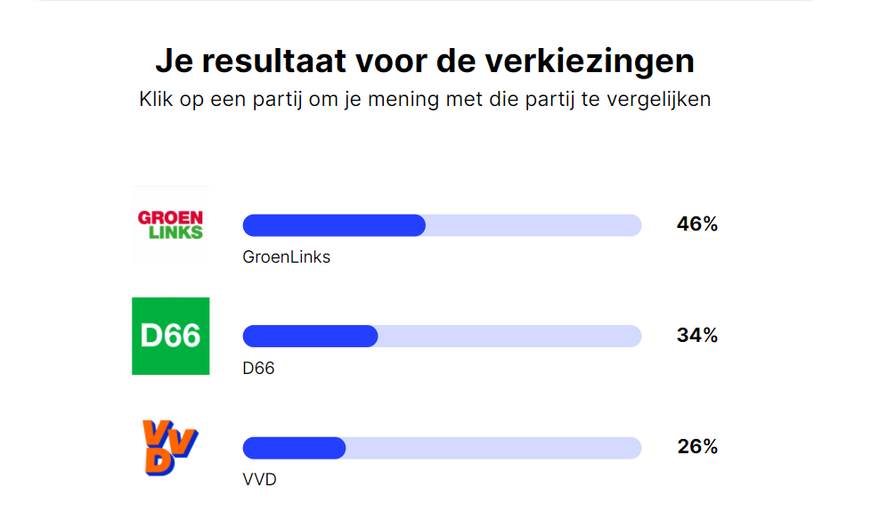

1. D66
2. 50plus
3. Groenlinks
4. Laatste partij is bij mij Pvv

Ik ga stemmen op D66 want ze willen die vrouwen meer macht geven en ze willen ook die dieren helpen, vluchtelingen etc. Ze zijn geen racistische partij. Dat is het belangrijkste en gunstigste voor de samenleving.